F172 Scheda creata il 26 agosto 2026

Descrizione storico bibliografica
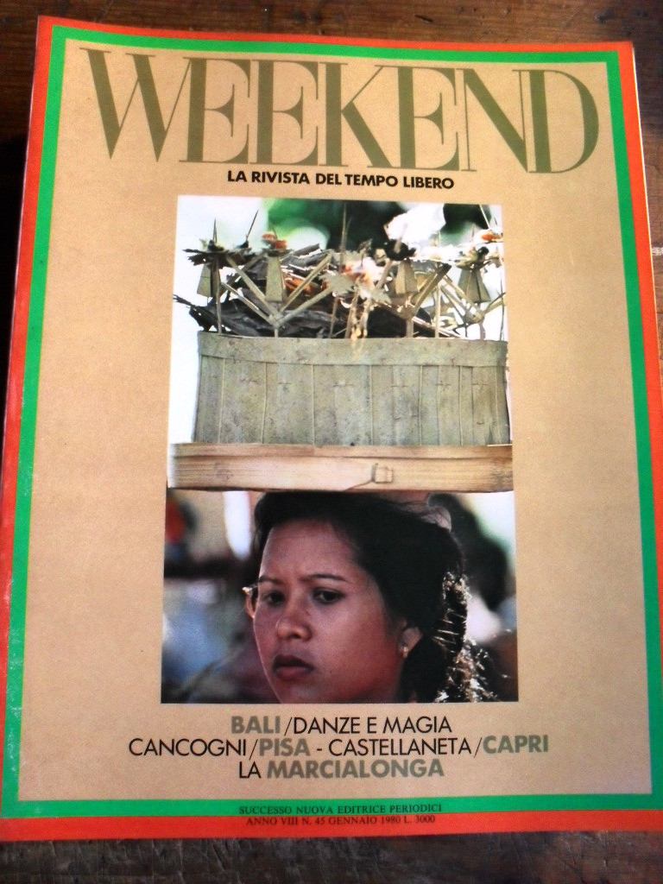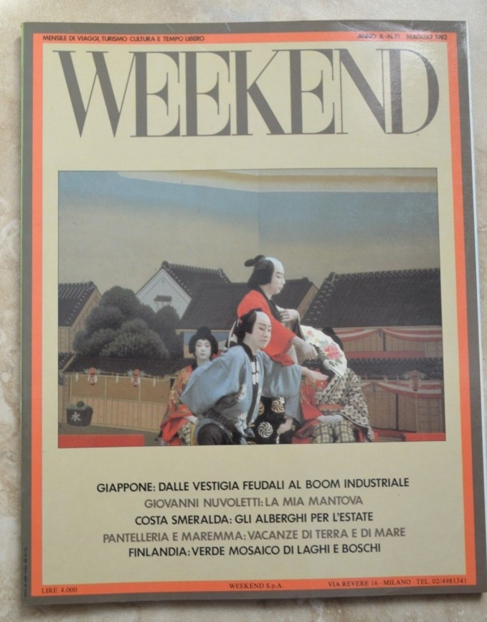
*Weekend : rivista mensile per il tempo libero. - Anno 1, n. 1 (giugno 1973)-anno 15, n. 125 (gennaio 1987). - Torino : Bolaffi & Mondadori, 1973-1987. – 15 volumi ; 30 cm. ((Poi: mensile di viaggi, turismo, cultura e tempo libero. – Poi: Milano. – Poi: 29 cm. - BNI 751320. - RAV0067126; SBL0561548
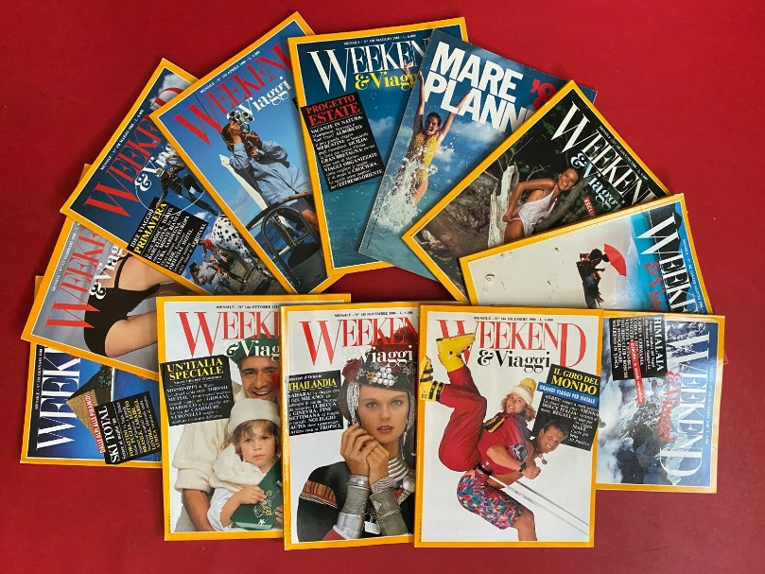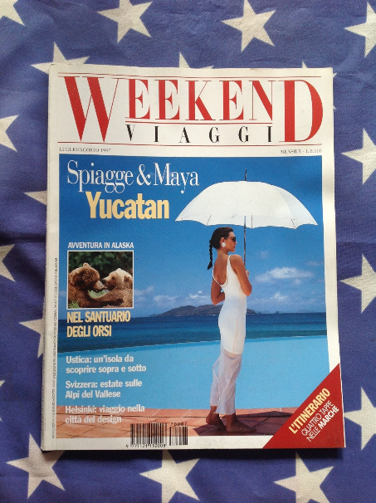
*Weekend & viaggi. - Anno 15, n. 126 (febbraio 1987)-anno 38 (2011). - Milano : Weekend, 1987-2011. – 38 volumi : ill. ; 29 cm. ((Mensile. - L'editore varia: Arianna (n. 148-199) [poi] Quadratum [poi] F. Ratti. – ISSN 1121-1520. - LO10010081
Varianti del titolo: *Weekend viaggi; *Weekend e viaggi
Ha come allegato la collana: *Weekend guide oro

Soggetto: Tempo libero – Periodici; Viaggi - Periodici
Classe: D306.481205; D910.5

